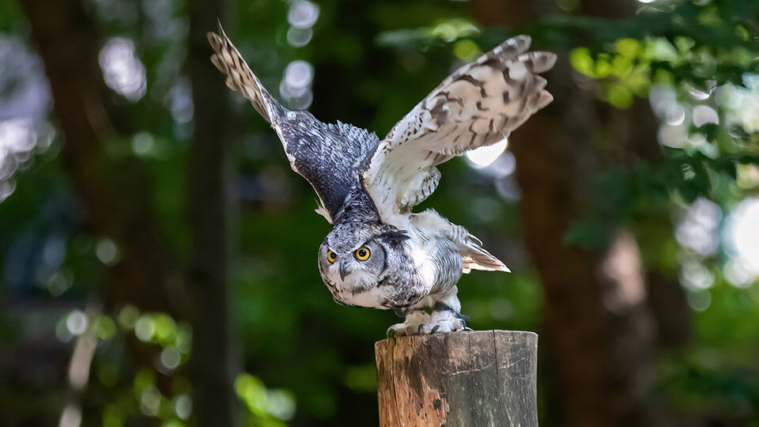
Международный день птиц

История и традиции праздника
Один из важнейших экологических праздников — Международный день птиц — в 2022 году отметят в десятках стран мира. История и традиции этой даты — в материале КП.
О приходе весны гораздо более эффективно, чем календарь или погода за окном нам напоминают птицы. В какой-то момент во время прогулки мы слышим их ласковый щебет и понимаем — мир, наконец-то, просыпается после зимней спячки. И именно весной весь мир отметит Международный день птиц 2022.
Этот экологический праздник посвящен проблемам пернатых: их незаконной добыче, постепенному вымиранию и истреблению отдельных видов. Птицы — важные участники всех привычных нам экосистем, их исчезновение может привести к настоящей природной катастрофе. Поэтому все праздничные мероприятия, приуроченные ко Дню птиц, призваны напомнить о важности пернатых в жизни человека.

Когда отмечается Международный день птиц
Ежегодный праздник Международный день птиц отмечается в фиксированную дату 1 апреля, 2022 год не будет исключением. Число выбрано не просто так, а с привязкой к возвращению птиц с юга в родные края. Пернатые возвращаются домой в конце марта — начале апреля.

История праздника
Праздник, посвященный птицам, впервые отмечали в американском городе Ойл-Сити в 1894 году. Мероприятие в школе организовала учительница биологии. Идею поддержали местные газеты. Вскоре День птиц широко отмечался в США и Европе.
В 1902 году в Париже была подписана Международная конвенция по охране птиц, важных для сельского хозяйства. В ней отметились более десяти государств. И уже к 1906 году праздник занял почетное место в календарях многих стран мира.
Идею празднования Международного дня птиц поддержали также в России. В царские времена охраной птиц занималось Русское географическое общество. В народе этот праздник отмечался выпеканием сдобы в виде жаворонков, а также помощью пернатым в виде строительства для них «домиков».

Узнайте больше
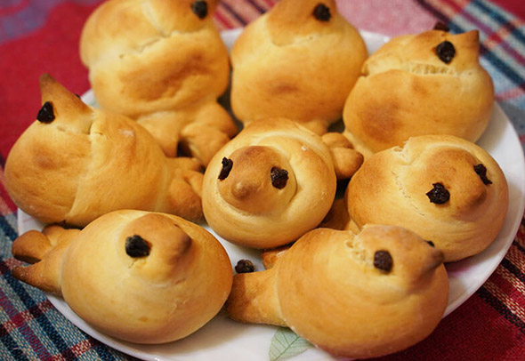
Жаворонки: рецепт необычной традиционной выпечки
Кроме того, охрана пернатых находилась в сфере интересов Российского общества акклиматизации животных и растений и Российского общества покровительства животным. Были также созданы молодежные организации по изучению и охране птиц, например, майские союзы.
С 1926-го эта дата отмечается ежегодно. Хотя война внесла свои коррективы, все же 1948 году празднования возобновились.
Орнитологи предупреждают, что исчезновение птиц нанесет непоправимый удар по всей экосистеме, в которой мы существуем. С каждым годом в Красную книгу вносится все больше видов пернатых, сейчас каждый 6-й из них находится под угрозой исчезновения.
Традиции праздника
Во времена СССР в этот день проводились массовые мероприятия, в которых участвовали как взрослые, так и дети. Сегодня же особенных традиций у Международного дня птиц практически нет. В целом, это, скорее, не праздник, а день осведомленности о пернатых и их проблемах. Птицы, как и многие другие животные на нашей планете находятся под постоянной угрозой вымирания. И если раньше это было следствием естественных угроз и естественного отбора, то сейчас большинство проблем человек создает своими руками.

Нужно знать
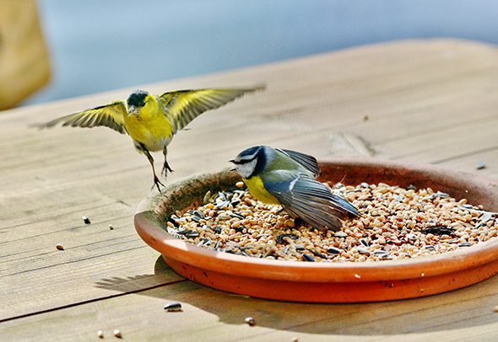
Хлеб под запретом: чем кормить птиц, чтобы не навредить им
Для поддержки осведомленности о птицах в этот день проводят просветительские мероприятия: открытые уроки в школах, лекции, выставки в музеях и образовательных центрах. Организовываются субботники, на которых все неравнодушные убирают ближайшие водоемы, где обитают пернатые. Родители с детьми могут сделать скворечник или кормушку и повесить на дерево — главное, не забывать время от времени наполнять их свежими зернами.

Интересные факты
- Курица — ближайший «родственник» динозавра.
- Совы не способны двигать глазами, и для того, чтобы осматриваться, они поворачивают голову вплоть до 270° без вреда для здоровья.
- Серый попугай жако способен запомнить больше 1500 слов.
- Канарейки в недалеком прошлом помогали шахтерам определять утечку газа и предупреждали работников об опасности. Сейчас «канарейками» называют сигнализации в шахтах.
- Новокаледонский ворон способен не просто использовать орудия труда для своего пропитания, но и изготавливать их.
- Казуар — самая опасная птица в мире, известная своими кинжалообразными когтями, которые способны убить с одного удара.

